服装类型
序号 | 品种 | 数量（件） | 参考图片 | 颜色 | 款式描述 | 面料成分 | 纱支 | 克重 | 面料颜色 | 工艺要求 | 面料检测要求
1 | ★短袖衬衫 女 | 592 | 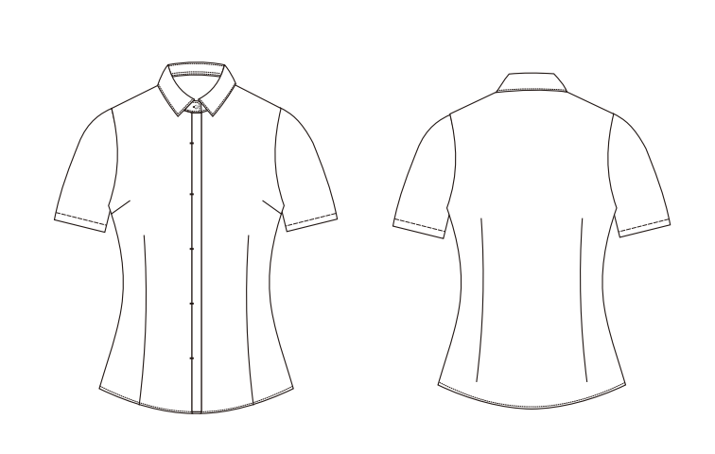 | 白底蓝条 | 女士小方领，修身版型 | 100%棉 | 100/2*100/2 | 124g/㎡ | 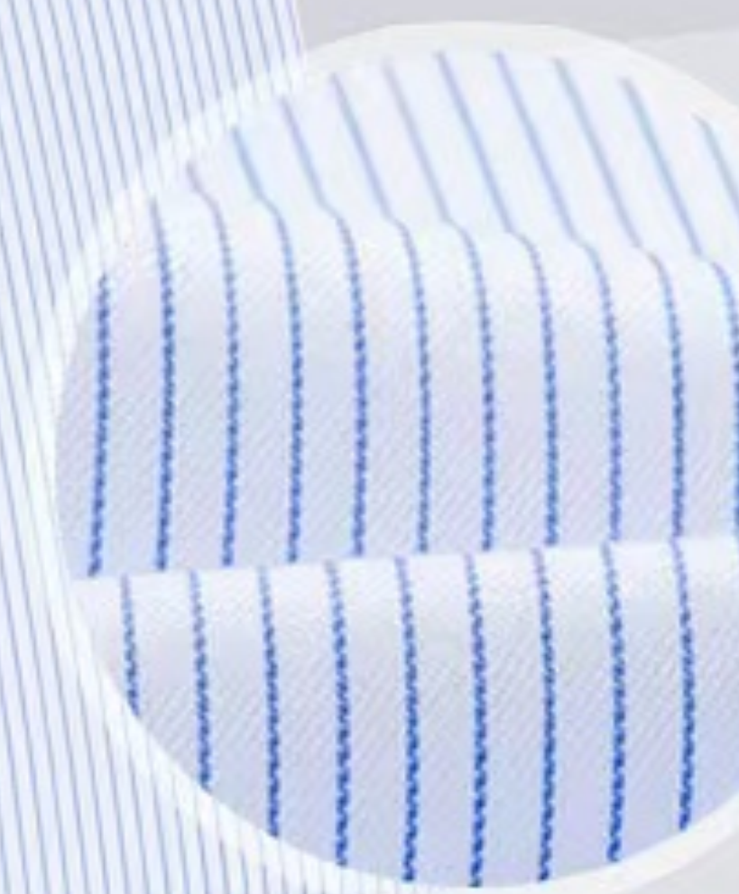 | 1.成衣免烫处理。  2.版型：修身版型。  3.门襟：暗门襟斜纹工艺、胸线位置设置暗扣细节。  4.领：小方领。  5.肩：正肩设计。  6.袖：短袖。  7.下摆：弧形下摆。 | 1.纤维含量（%）：100%棉（成分不允许有误差）  2.面料克重：124g/㎡（允许±3g的误差）  3.甲醛含量 ≤75  4.PH值（4.0-8.5）  5.异味 无  6.耐酸汗渍色牢度(级)变色≥4;沾色≥4  7.耐碱汗渍色牢度(级)变色≥4;沾色≥4  8.耐水牢度(级) 变色≥4;沾色≥4  9.耐摩擦色牢度(级)干摩≥4
2 | ★长袖衬衫 女 | 592 | 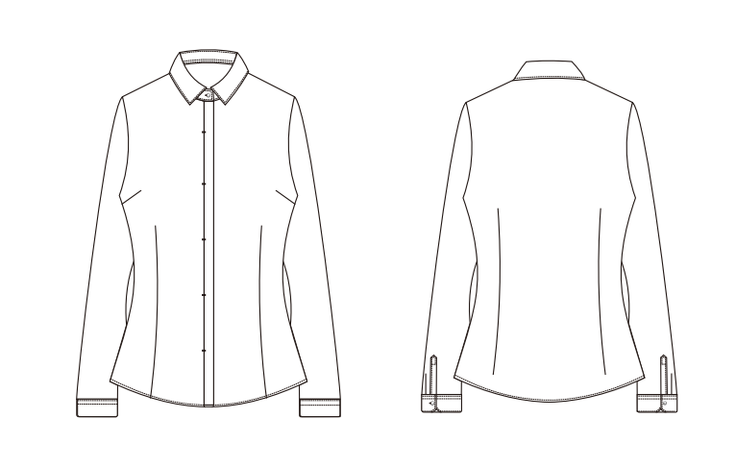 | 白底蓝条 | 女士小方领，修身版型 | 100%棉 | 100/2*100/2 | 124g/㎡ |  | 1.成衣免烫处理。  2.版型：修身版型。  3.门襟：暗门襟斜纹工艺、胸线位置设置暗扣细节。  4.领：小方领。  5.肩：正肩设计。  6.袖：长袖。  7.下摆：弧形下摆。
3 | ★短袖衬衫 男 | 198 | 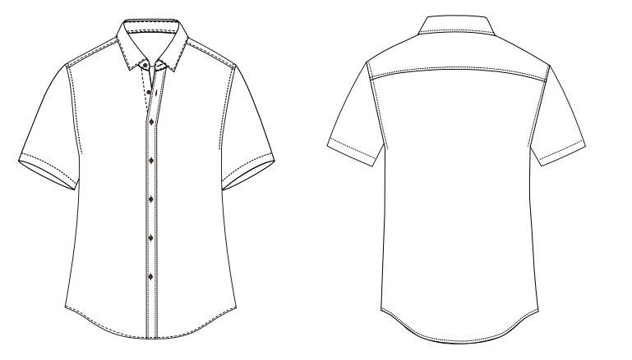 | 白底蓝条 | 男士小方领，修身版型 | 100%棉 | 100/2*100/2 | 124g/㎡ |  | 1.成衣免烫处理。  2.版型：合体版型。  3.领：经典小方领。  4.门襟：明门襟设计。  5.肩：经典正肩。  6.袖：短袖。  7.下摆：弧形下摆。
4 | ★长袖  衬衫 男 | 198 | 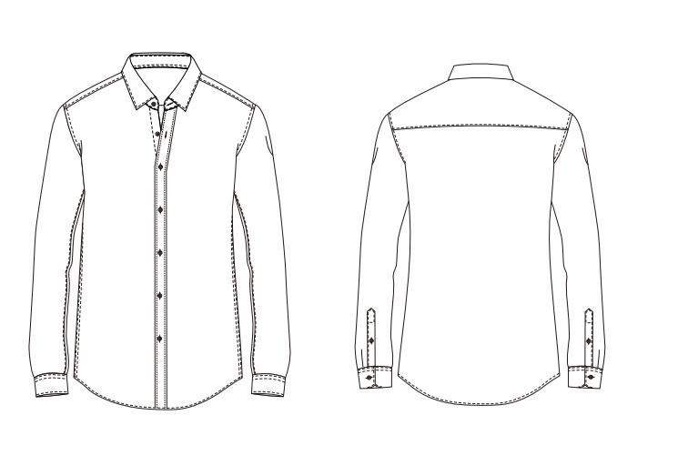 | 白底蓝条 | 男士小方领，修身版型 | 100%棉 | 100/2*100/2 | 124g/㎡ |  | 1.成衣免烫处理。  2.版型：合体版型。  3.领：经典小方领。  4.门襟：明门襟设计。  5.肩：经典正肩。  6.袖：长袖。  7.下摆：弧形下摆。
5 | ★夏 裤 女 | 592 | 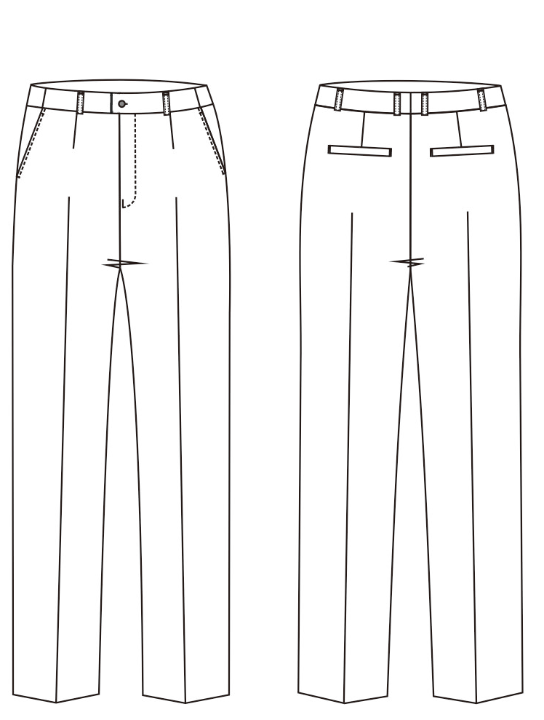 | 藏青色 | 女士直筒裤 | 67%聚酯纤维30%粘纤3%氨纶 | 36*36+40D | 176g/㎡ | 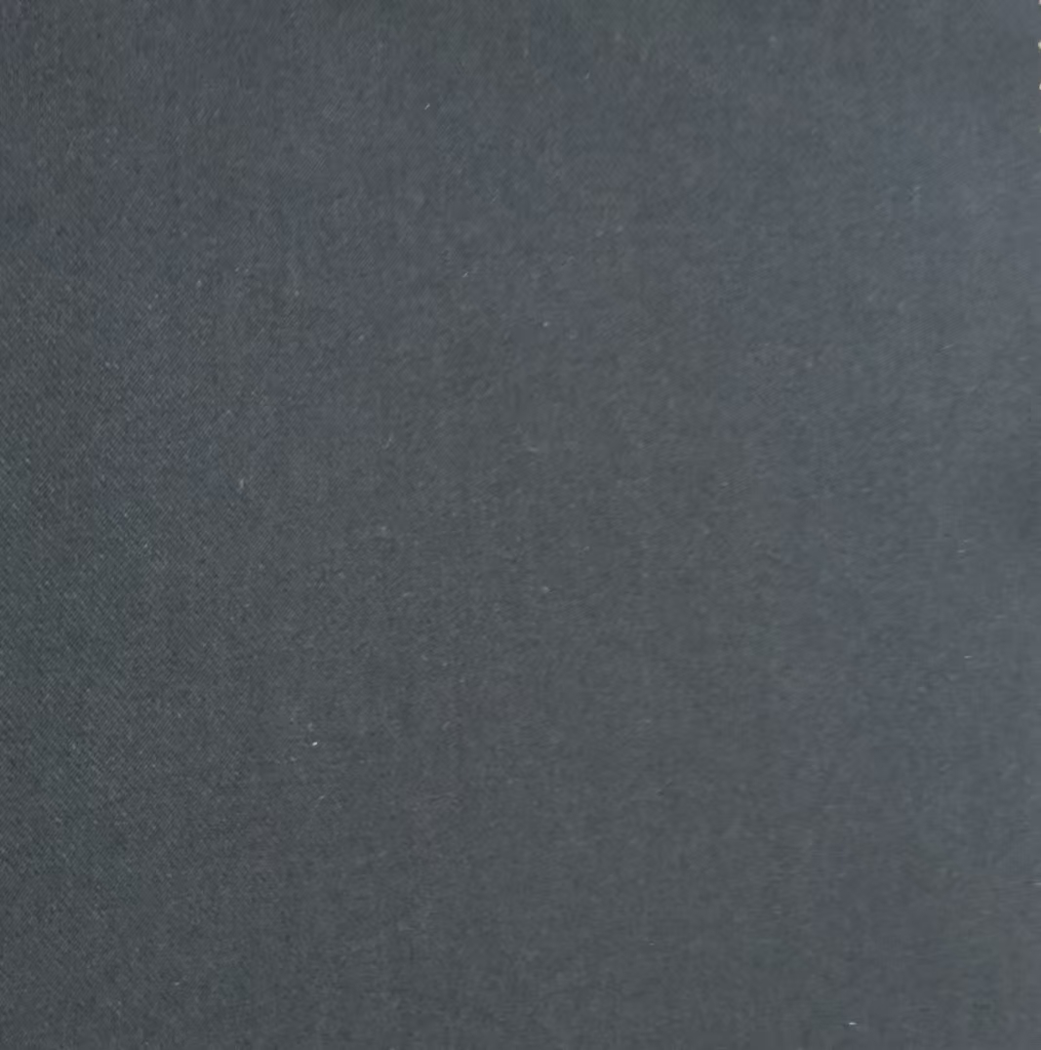 | 1.版型：小直筒裤。  2.腰头：平腰头、明扣、两侧暗松紧腰。  3.裤脚：撬边  4.口袋细节：经典斜插袋、止口无明线。  5.后袋：假单唇袋 | 1.纤维含量（%）：67%聚酯纤维30%粘纤（允许有±2%的误差）  3%氨纶（允许有±1%的误差）  2.耐水牢度(级) 变色≥4;沾色≥3  3.耐酸汗渍色牢度(级)变色≥4，沾色≥3 ；耐碱汗渍牢度(级)变色≥4，沾色≥3。  4.耐摩擦色牢度(级)干摩≥4  5.甲醛含量 ≤75  6.PH值（4.0-8.5）  7.异味 无  8.面料克重：176g/㎡（允许±3g的误差）
6 | ★夏裤 男 | 198 | 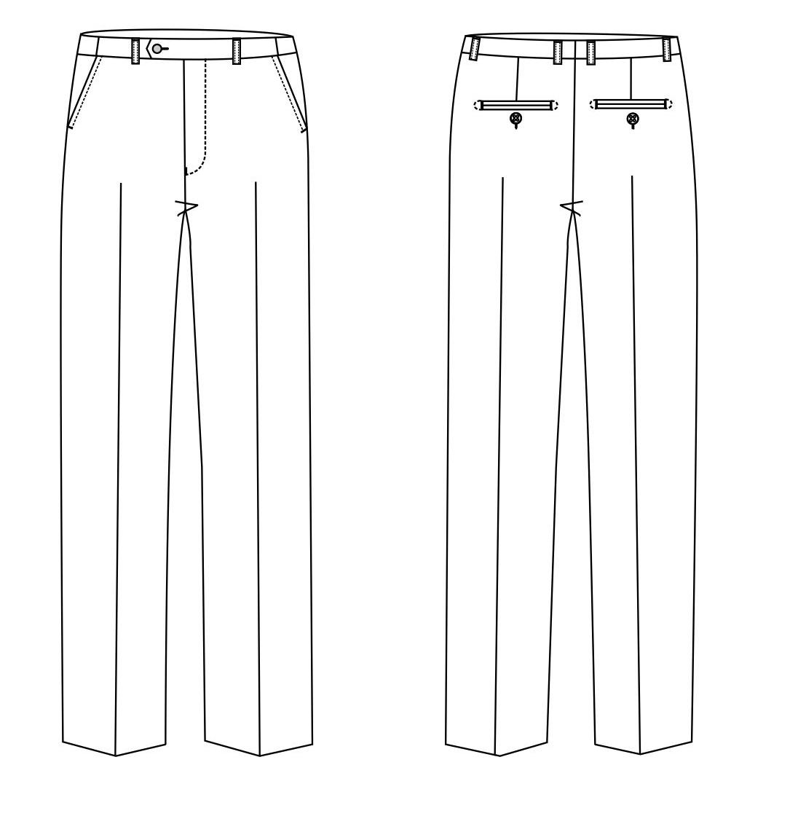 | 藏青色 | 男士直筒裤 | 67%聚酯纤维30%粘纤3%氨纶 | 36*36+40D | 176g/㎡ |  | 1.版型：直筒裤。  2.腰头：宝箭头、明扣、两侧暗松紧腰、后腰上方开小叉。  3.裤脚：撬边  4.口袋细节：经典斜插袋。  5.后袋：双唇袋D字套结
7 | ★西 服 女 | 592 | 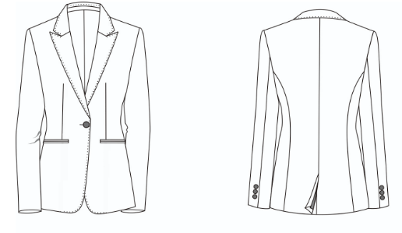 | 灰蓝色 | 戗驳领一粒扣 | 70%羊毛27%聚酯纤维3%氨纶 | 经纱:10.2X2(98/2公支)纬纱(含氨纶):11.2X2(89/2公支) | 190g/㎡ | 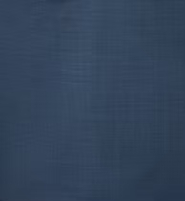 | 1.版型：合体收身版型。  2.领：戗驳领、1粒扣。  3.肩：经典正肩。  4.袖口：合体长袖，袖口三粒扣。  5.口袋细节：腰间双唇袋。  6.圆角下摆  7.后中单开衩 | 1.纤维含量(%)：70%羊毛27%聚酯纤维3%氨纶（允许有±1%的误差）  2.面料克重：190g/㎡（允许±3g的误差） 3耐水牢度(级) 变色≥4;沾色≥4  4.耐酸汗渍牢度(级)变色≥4;沾色≥4 耐碱汗渍牢度(级)变色≥4;沾色≥4  5.耐摩擦色牢度(级)干摩≥3  6.甲醛含量 ≤75  7.PH值（4.0-8.5）  8.异味 无  9.起毛起球(级) 精梳光面≥4
8 | ★西 服 男 | 198 | 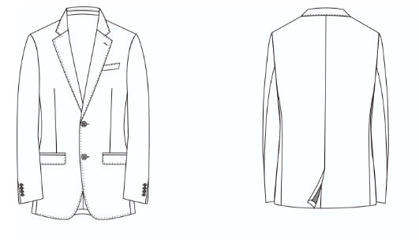 | 灰蓝色 | 平驳领两粒扣 | 70%羊毛27%聚酯纤维3%氨纶 | 经纱:10.2X2(98/2公支)纬纱(含氨纶):11.2X2(89/2公支) | 190g/㎡ |  | 1.版型：合体版型。  2.领：平驳领。  3.胸口：手巾袋  3.肩：经典正肩。  4.袖：合体长袖，袖口四粒扣。  5.口袋细节：双唇平袋盖  5.下摆：圆角下摆。  6.后中单开衩
9 | ★半裙 | 296 | 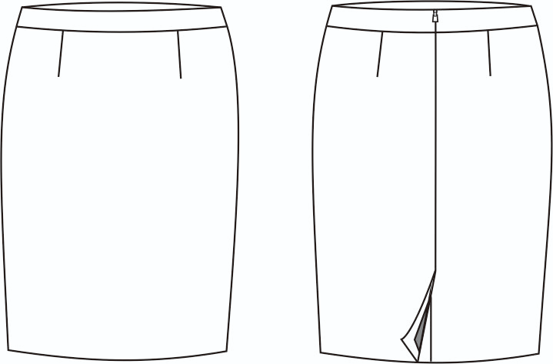 | 灰蓝色 | 弧形腰一步裙 | 70%羊毛27%聚酯纤维3%氨纶 | 经纱:10.2X2(98/2公支)纬纱(含氨纶):11.2X2(89/2公支) | 190g/㎡ |  | 1.版型：一步裙版型。  2.细节设计：弧形腰，隐形拉链，后中开衩。
10 | ★西裤女 | 592 | 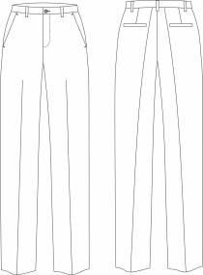 | 灰蓝色 | 女士中腰，修身小直筒长裤 | 70%羊毛27%聚酯纤维3%氨纶 | 经纱:10.2X2(98/2公支)纬纱(含氨纶):11.2X2(89/2公支) | 190g/㎡ |  | 1.版型：小直筒裤型。  2.腰头：宝箭头明扣、两侧暗松紧腰。  3.裤脚：撬边。  4.口袋细节：经典斜插袋、止口压明线。  5.后袋：两侧单唇假袋、一字套结。
11 | ★西裤男 | 198 | 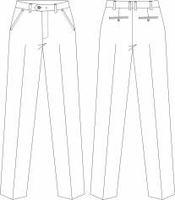 | 灰蓝色 | 男士中腰，合体版西裤 | 70%羊毛27%聚酯纤维3%氨纶 | 经纱:10.2X2(98/2公支)纬纱(含氨纶):11.2X2(89/2公支) | 190g/㎡ |  | 1.版型：合体版西裤。  2.腰头：宝箭头明扣、两侧腰头暗松紧腰。  3.裤脚：撬边。  4.口袋细节：经典斜插袋。  5.后袋：双唇袋、D字套结

